Т.О. Кондратенко, Е.А. Семенова, Л.Я. Соломахина

Повышение экологической безопасности производства газобетона

Общеизвестно, что производство строительных материалов, в том числе различных бетонов, сопровождается значительными выбросами пыли в атмосферный воздух [1-3, 6, 7]. Вопросами сокращения пылевых выбросов посвящались исследования многих авторов, в том числе работы [1-5, 9, 10], тем не менее, в связи с возрастанием объемов производства, появлением новых материалов и т.д., проблема повышения экологической безопасности предприятий строительной индустрии остается актуальной.
Рассмотрим с этой точки зрения производство газобетонных блоков автоклавного твердения. В качестве сырьевых материалов используются цемент, известь, песок, алюминиевая паста (пудра), гипс строительный, вода, поверхностно-активные вещества.
При проведении технологического процесса каждый из исходных ингредиентов подвергается соответствующей обработке и подготовке перед введением в газобетонную смесь:
- песок: доставка и хранение; транспортирование к мельнице мокрого помола, хранение в бункере-накопителе; дозирование и подача к мельнице мокрого помола; помол и подача в шлам-бассейн;
- цемент, известь, гипс: доставка и хранение; дозирование и подача в смеситель;
- алюминиевая пудра (паста), поверхностно-активные вещества: доставка и хранение; приготовление и хранение алюминиевой суспензии; дозирование и подача в установку диспергирования.
Кроме того, технологическая цепочка производства газобетонных блоков включает в себя следующие операции: приготовление газобетонной смеси; заливка смеси в формы и подача форм в зону выдержки; распиловка массива после выдерживания до достижения им пластической прочности.
Результаты проведенной по методике [8] оценки фракционного состава пыли, выделяющейся при проведении перечисленных выше технологических процессов, приведены на рис. 1.
Рис. 1 - Диапазон изменения интегральных функций распределения массы частиц пыли по диаметрам: 1- в системе аспирации до очистки в циклоне;
2 - в системе аспирации после очистки в циклоне; 3 - в системе вытяжной общеобменной вентиляции; 4 - в санитарно-защитной зоне

Дисперсионный анализ показал, что все кривые имеют вид усеченной логарифмической кривой. Для пыли, отобранной в системах аспирации, медианный диаметр изменяется в пределах от 30 до 50 мкм, в системах вытяжной общеобменной вентиляции - от 13 до 18 мкм, в санитарно-защитной зоне - от 3,5 до 5,5 мкм. Крупность выделяющейся пыли изменяется в пределах от 2 до 100 мкм.
Циклоны, которые, как правило, применяются на предприятиях по производству строительных материалов и изделий, не обеспечивают необходимой степени очистки выбросов от мелкодисперсной пыли. Поэтому для систем аспирации таких производств предлагается частично замкнутая обеспыливающая установка с вихревыми аппаратами ВЗП (рис. 2) [5].

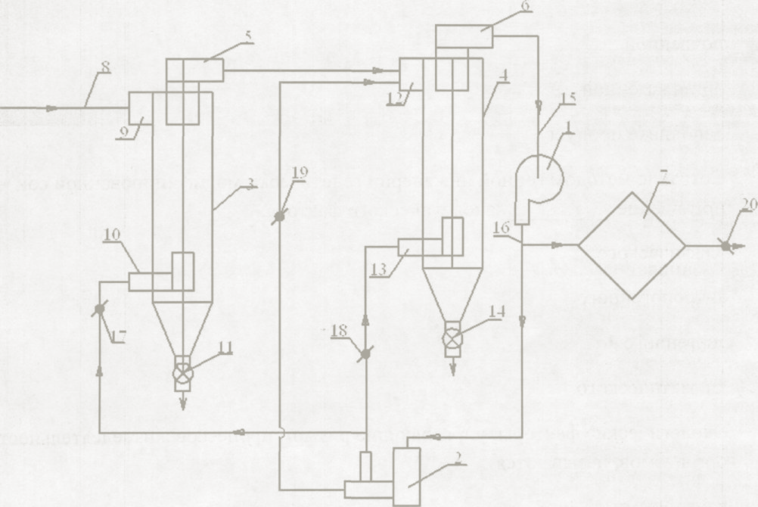

Рис.2 - | Схема предлагаемой обеспыливающей установки:  1 – вентилятор; 2 – разделитель-концентратор; 3, 4 – пылеуловители ВЗП; 5, 6 – раскручиватели потока; 7 – тканевый пылеуловитель; 8, 15, 16 – воздуховоды; 9, 12 – верхние входы пылеуловителей;  10, 13 – нижние входы пылеуловителей; 11, 14 – шлюзовые затворы; 17-20 – регулирующие заслонки

Запыленный воздух от местной вытяжной системы вентиляции под действием разрежения, создаваемого вентилятором, по воздуховоду поступает в пылеуловитель первой ступени через верхний вход. Очищенный в первом пылеуловителе поток поступает в аппарат второй ступени также через верхний вход и затем проходит доочистку в тканевом фильтре.
Часть очищенного воздуха после вентилятора направляется в разделитель-концентратор, где разделяется на два потока. После разделителя-концентратора поток с меньшей концентрацией подается на нижние входы первого и второго вихревых пылеуловителей, поток с большей концентрацией – на верхний вход аппарата второй ступени.

При предлагаемом решении схемы компоновки повышению эффективности системы способствует установка тканевого фильтра, который обеспечивает тонкую очистку воздуха, а также применение разделителя-концентратора – результаты ранее проведенных авторами исследований показали, что при подаче разнозапыленных потоков на верхний и нижний входы пылеуловителя ВЗП повышается эффективность аппарата. При этом тканевый фильтр за счет установки инерционных аппаратов защищен от перегрузки по пыли, что позволяет обеспечить устойчивую работу системы.
Кроме того, понижено аэродинамическое сопротивление аппаратов ВЗП в результате установки раскручивателей, которые позволяют переводить энергию остаточной закрутки воздуха на выходе из пылеуловителя в энергию осевого движения потока.

Литература:
1. Азаров, В.Н. Безопасность жизнедеятельности [Текст]: учеб. для вузов / В.Н. Азаров, А.И. Ажгиревич, В.В. Гутенев [и др.]. – М.-Волгоград: ПринТерра, 2009. – 512 с.
2. Балтеренас, П.С. Обеспыливание воздуха на предприятиях строительных материалов [Текст]: монография / П. С. Балтеренас. – М. : Стойиздат, 1990.
3. Бобровников, Н.А. Охрана воздушной среды от пыли на предприятиях строительной индустрии [Текст]: монография / Н.А. Бобровников. – М.: Стройиздат, 1981.
4. Азаров В.Н., Сергина Н.М. Системы пылеулавливания с инерционными аппаратами в производстве строительных материалов [Текст] // Строительные материалы, 2003. - №8. - С. 14-15.
5. Семенова, Е.А. Совершенствование схем компоновки систем обеспыливания для локализующей вентиляции в производстве извести
[Текст]: автореф. дис. канд. техн. наук: 05.26.01, 05.23.19: защищена 21.06.13: утв. 19.09.13 / Семенова Елена Анатольевна – Волгоград, 2013. – 20 с.
6. Кондратенко Т.О. Сайбель А.В. Оценка воздействия строительного производства на окружающую среду [Электронный ресурс] // «Инженерный вестник Дона», 2012, №4. Ч.2. – Режим доступа: http://ivdon.ru/magazine/archive/n1y2009/250 (доступ свободный) – Загл. с экрана. – Яз. рус.
7. Кондратенко Т.О. Сайбель А.В. Экологическая оценка при выборе строительных материалов для нового строительства, реконструкции и реставрации [Электронный ресурс] // «Инженерный вестник Дона», 2012, №4. Ч.2. – Режим доступа: http://ivdon.ru/magazine/archive/n1y2009/250 (доступ свободный) – Загл. с экрана. – Яз. рус.
8. Азаров В.Н., Сергина Н.М. Методика микроскопического анализа дисперсного состава пыли с применением персонального компьютера (ПК) [Текст] / В.Н. Азаров, Н.М. Сергина: Волгогр. гос. арх.-строит. акад. – Волгоград, 2002. – 7 с. – Деп. в ВИНИТИ 15.07.2002 №1332-80002.
9. Pasquill. F., 1976: Atmospheric Dispersion Parameters in Gaussian Plume Modeling : Part II. Possible Requirements for Change in the Turner Workbook Values. EPA-600/4-76-030b. / U.S. Environmental Protection Agency. – 44 p.
10. Workbook of atmospheric dispersion estimates: an introduction to dispersion modeling / D. Bruce Turner. – 2000.

